АДМИНИСТРАЦИЯ МУНИЦИПАЛЬНОГО ОБРАЗОВАНИЯ «СВЕТЛЯНСКОЕ»
РАСПОРЯЖЕНИЕ
26 сентября 2019 года № 37
с. Светлое

Об отмене особого противопожарного
режима на территории муниципального
образования «Светлянское»

В соответствии Федеральным законом от 21.12.1994 N 69-ФЗ «О пожарной безопасности», в связи с нормализацией температурного режима, осадками в виде дождя, а также снижением возможности возникновения пожаров на территории муниципального образования «Светлянское»:
- Отменить особый противопожарный режим на территории муниципального образования «Светлянское».
- Признать утратившим силу Распоряжение Главы муниципального образования «Светлянское» № 22 от 28 мая 2019 года.
- Опубликовать настоящее распоряжение путем его размещения в Информационном вестнике муниципального образования «Светлянское» и на официальном сайте муниципального образования «Светлянское» в сети «Интернет» по адресу: http:\\mosvetloe.ru.
- Контроль за исполнением настоящего распоряжения оставляю за собой.
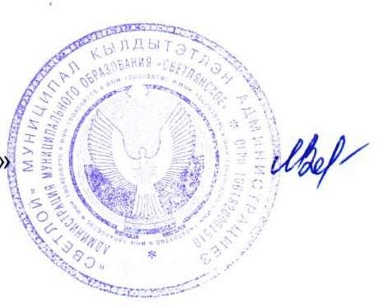

Глава муниципального
образования «Светлянское» М.А.Воронцова

